净味木器漆只是概念，水性木器漆更环保
家是我们生活的主要场所。如今，人们在注重家庭装饰个性的同时，更强调绿色、健康、环保的概念，对于家装必备的涂料尤其如此，特别是木器漆。人的嗅觉器官是非常灵敏的，对气味很敏感，很多消费者判断木器漆是否环保也都依赖于他们的鼻子。于是很多木器涂料企业，就针对消费者，打造净味木器漆概念，市场上“净味全效”、“净味120”、“醛净全效”等等有关“净味”的宣传字眼让人眼花缭乱。
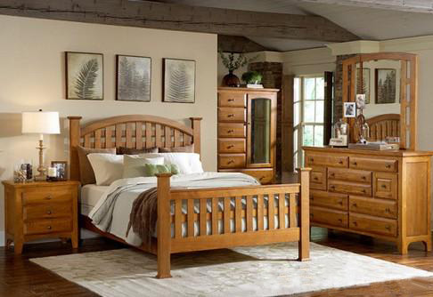
净味木器漆真的环保吗？由于油漆使用有机溶剂为稀释剂，在施工过程中，有机溶剂挥发造成室内污染，长期接触这些有毒挥发气体会导致再生障碍性贫血、白血病、结核、胸膜炎等严重疾病。虽然油性净味木器漆经过净味技术，可以到达非常低的气味，概念上达到了净味，但有机溶剂中还是存有或多或少无味有害物质，危害着家人的健康。
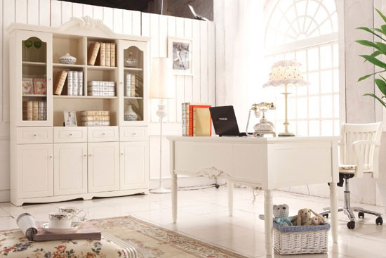
专家将水性木器漆产品与油性净味木器漆进行对比结果发现，水性木器漆的多项性能指标比净味木器漆更胜一筹，从工艺角度上，水性木器漆作为加清水稀释的纯环保产品，施工简单，而其超低的VOC含量特点，为家人提供更多呵护。有业内人士指出，目前一些专注于环保水性木器漆研发的企业，已配合部分家具企业，实现家具涂装的水性化。如曲美家具2014年全线家具实现水性化环保涂装，让环保家具走进消费者家中，满足消费者的环保家居需求。
正值装修旺季，在此提醒，在室内装修材料的选择上应该要更多的考虑到健康环保因素。用水性木器漆来涂刷家具，将是未来家装市场的主流选择。而水性漆不仅给每一个新家带来净味环保的室内环境，更让我们用的放心，住的安心。

